Dokonalé objektivy pro každou situaci
B&R adds C-mount cameras to vision portfolio
B&R's Smart Camera and Smart Sensor are now available with a C mount. Vision systems
Along with the new cameras, B&R is introducing five C-mount lenses that cover a wide range of focal lengths from 12 to 50 mm. The lenses are specially optimized for the image sensors used to achieve maximum resolution and high detail contrast.
By committing to market standard C-mount connections, B&R offers users free selection of optimized B&R lenses or third-party lenses for special applications, such as those that require a telecentric lens. Special covers are available for applications that need IP67 protection. The covers seal the housing without compromising imaging performance.

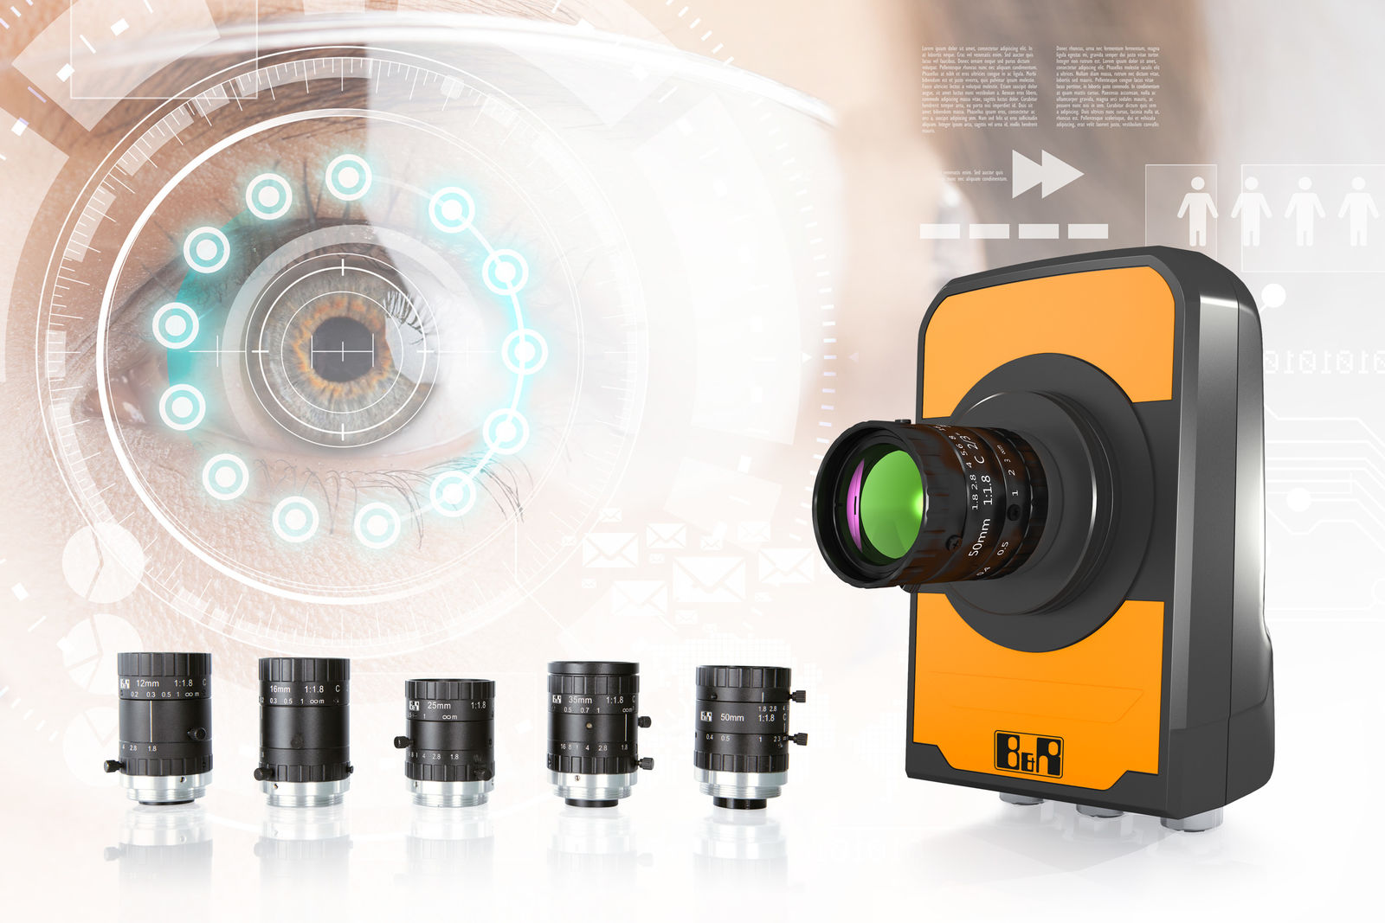
The Smart Camera and Smart Sensor are now also available with a C mount.

O společnosti B&R
Společnost B&R, jako jedna z divizí skupiny ABB, je celosvětovým lídrem v oblasti průmyslové automatizace se sídlem v Rakousku. B&R kombinuje nejmodernější technologie s pokročilým inženýrstvím a poskytuje zákazníkům v téměř každém průmyslovém odvětví kompletní řešení pro automatizaci strojů a výrobních zařízení, řízení pohybu, HMI a integrovanou bezpečnostní techniku. Díky komunikačním standardům pro průmyslový internet věcí, včetně OPC UA, POWERLINK a openSAFETY, a svému vývojovému prostředí Automation Studio B&R neustále stanovuje trendy v automatizaci. Inovativní duch, který udržuje společnost B&R na špici průmyslové automatizace, je poháněn závazkem zjednodušovat procesy a překonávat očekávání zákazníků. Další informace naleznete na adrese www.br-automation.com.
Více informací najdete na www.br-automation.com

